Физика 1 курс.
Преподаватель С.А. Радобенко.
Тема 2 «Молекулярная физика. Термодинамика».
Добрый день! Уважаемые студенты, предлагаю вашему вниманию теоретический материал по теме 2.5 «Свойства твердых тел»,
которая рассчитана на 4 урока.

Урок3,4.
Тема урока: «Плавление и кристаллизация»
Цель урока: познакомиться с современными научными взглядами на строение вещества и процессы переходов различных агрегатных состояний вещества.
План урока:
- Повторить теоретический материал по темам «Свойства твердых тел» и «Агрегатные состояния вещества» из курса физики.
- Изучить процессы плавления и кристаллизации.
- Научиться изображать графики взаимных переходов агрегатных состояний вещества.
- Провести домашнюю лабораторную работу «Наблюдение процесса кристаллизации».
План действий:
- Изучить теорию и составить конспект.
- Выполнить задание.

Теоретический материал.
Плавле́ние — это процесс перехода тела из кристаллического твёрдого состояния в жидкое, то есть переход вещества из одного агрегатного состояния в другое. Плавление происходит с поглощением — теплоты плавления и является фазовым переходом первого рода, которое сопровождается скачкообразным изменением теплоёмкости в конкретной для каждого вещества температурной точке превращения — температура плавления. Способность плавиться относится к физическим свойствам вещества.
При нормальном давлении, наибольшей температурой плавления среди металлов обладает вольфрам (3422 °C), среди простых веществ — углерод (по разным данным 3500 — 4500 °C), а среди произвольных веществ — карбид тантала-гафния Ta₄HfC₅ (3942 °C). Самой низкой температурой плавления обладает гелий: при нормальном давлении он остаётся жидким при сколь угодно низких температурах.
Многие вещества при нормальном давлении не имеют жидкой фазы. При нагревании они путём сублимации сразу переходят в газообразное состояние.
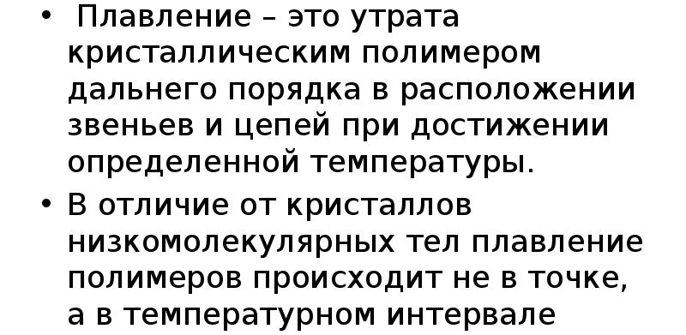
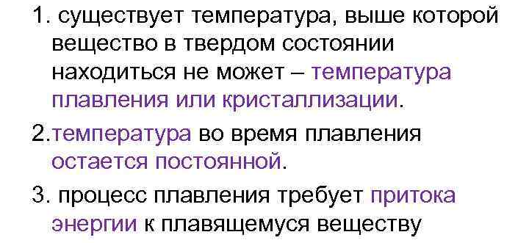
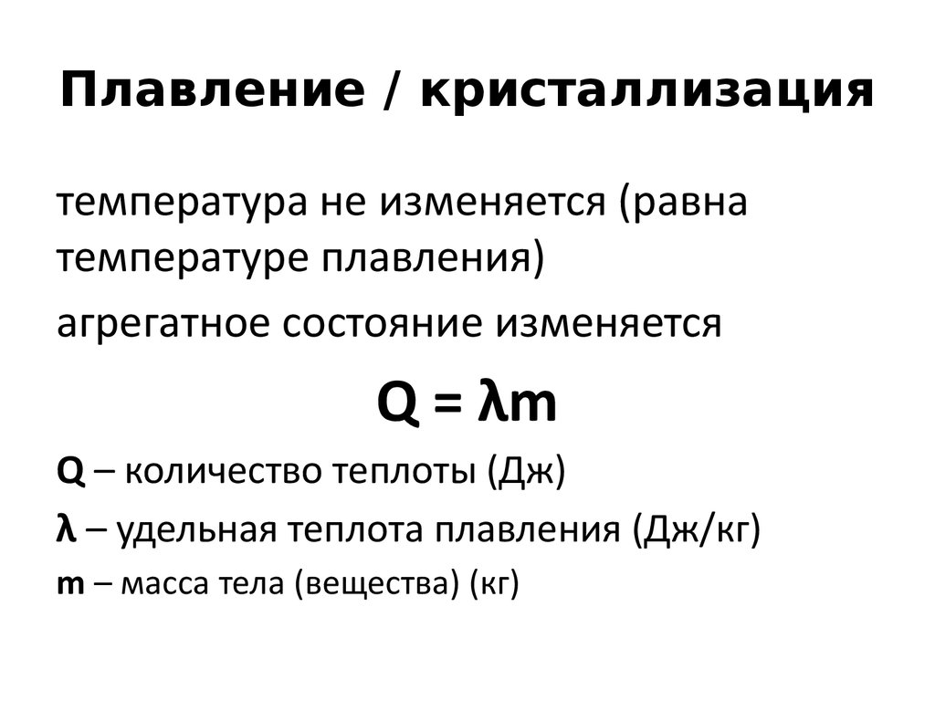
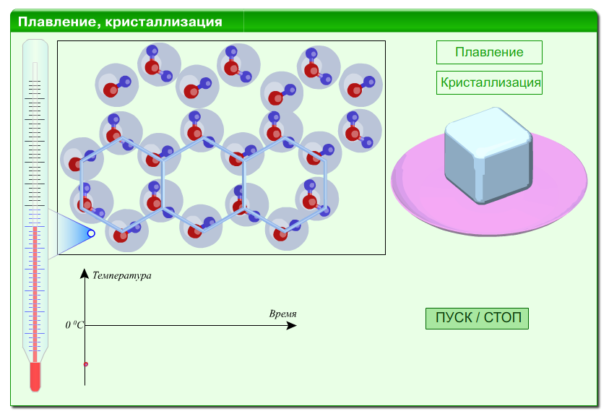

Плавление смесей и твёрдых растворов
У сплавов, как правило, нет определённой температуры плавления; процесс их плавления происходит в конечном диапазоне температур. На диаграммах состояния «температура — относительная концентрация» имеется конечная область сосуществования жидкого и твёрдого состояния, ограниченная кривыми ликвидуса и солидуса. Аналогичная ситуация имеет место и в случае многих твёрдых растворов.
Фиксированной температуры плавления нет также у аморфных тел; они переходят в жидкое состояние постепенно, размягчаясь при повышении температуры.
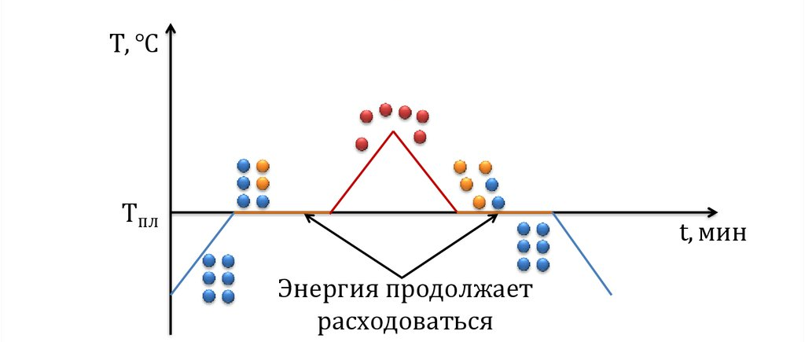

Кинетика плавления
Технически плавление вещества осуществляется с помощью подвода тепловой энергии снаружи(внешний нагрев, например, в печи) или непосредственно во всём его объёме (внутренний нагрев, например, резистивный нагрев при пропускании тока через тело, или индукционный нагрев в высокочастотном электромагнитном поле). Способ плавления не влияет на основные характеристики процесса — температуру и скрытую теплоту плавления, но определяет внешнюю картину плавления, например, появление квази-жидкого слоя на поверхности образца при внешнем нагреве.
Считается, что плавление характеризуется потерей дальнего ориентационного межатомного порядка в кристалле с переходом к «жидкоподобному» или «газоплотному» беспорядку.

Природа плавления
Почему при некоторой температуре тело предпочитает разорвать часть межатомных связей и из упорядоченного состояния (кристалл) перейти в неупорядоченное (жидкость).
Как известно из термодинамики, при фиксированной температуре тело стремится минимизировать свободную энергию. Состояние с минимальной энергией — это кристаллическое твёрдое тело. При повышении температуры оказывается выгоднее разорвать некоторые связи, что в результате приведёт к понижению свободной энергии.

Динамика плавления
Тепловые колебания атомов в решетке кристалла: точки — атомы, соединяющие линейные отрезки — межатомные связи
Поведение атомов жидкости после перехода кристалла через точку плавления, как в среднем постоянные для заданной температуры разрывы и восстановления межкластерных и внутрикластерных межатомных связей (короткие утолщенные отрезки — разорванные связи)
Изначально, считалось, что в динамике плавление происходит следующим образом. При повышении температуры тела увеличивается амплитуда тепловых колебаний его молекул, и время от времени возникают структурные дефекты решётки в виде перескоков атомов и других нарушений кристаллической решетки. Каждый такой дефект требует определённого количества энергии, поскольку сопровождается разрывом некоторых межатомных связей. Стадия рождения и накопления дефектов называется стадией предплавления. Кроме того, на этой стадии, как правило, при внешнем нагреве возникает квази-жидкий слой на поверхности тела. Считается, что при некоторой температуре концентрация дефектов становится столь большой, что приводит к потере ориентационного порядка в образце, то есть плавлению.
Механизм термодеструкции кристалла за счёт образования дефектов не приводит к фазовому превращению 1-го рода, то есть к скачку термодинамических характеристик вещества в конкретной, фиксированной для каждого вещества температурной точке. В ходе процесса плавления амплитуда колебания частиц в точке плавления увеличивается настолько, что становится сравнимой с межатомным расстоянием в кристаллической решётке, что и приводит к разрушению решётки и потере ориентационного межатомного порядка. Осуществляется переход от порядка к «жидкоподобному» или «газоплотному» беспорядку.
Теоретические исследования показали, что динамика плавления кристаллического тела, как фазового превращения 1-го рода, определяется (в отличие от модели накопления дефектов) «катастрофичеким» преобразованием структуры группы атомов при их тепловых колебаниях с амплитудами, меньшими межатомных расстояний в решетке, сопровождаемым разрушением межатомной связи при преодолении потенциального барьера,с затратой постоянной величины энергии, ниже энергии атомизации решетки, и равной удельной теплоте плавления. Этот механизм приводит к подтверждаемой экспериментально кластерной структуре связанного (конденсированного) жидкого состояния с постоянным (для заданной температуры) средним числом разрывающихся и восстанавливающихся межкластерных и внутрикластерных межатомных связей, обеспечивающих сохранение объёма и определяющих подвижность (текучесть) и химическую активность жидкости. С ростом температуры количество атомов в кластерах уменьшается за счет увеличения разорванных связей. Образующиеся свободные атомы (молекулы) испаряются с поверхности жидкости или остаются в межкластерном пространстве в качестве растворённого газа (пара). При температуре кипения вещество переходит в моноатомное (мономолекулярное) газообразное (парообразное) состояние.
Кристаллиза́ция (от греч. κρύσταλλος, лёд, горный хрусталь)-это процесс образования кристаллов из газов, растворов, расплавов. Кристаллизацией называют также процесс перехода из жидкого состояния в твёрдое кристаллическое. Благодаря кристаллизации происходит образование минералов и льда, зубной эмали и костей живых организмов. Одновременный рост большого количества мелких кристаллов (массовая кристаллизация) используется в металлургии и в других отраслях промышленности. В химической промышленности кристаллизация используется для получения веществ в чистом виде. Кристаллы — это твердые тела, атомы или молекулы которых занимают определенные, упорядоченные положения в пространстве. Поэтому кристаллы имеют плоские грани. Например, крупинка обычной поваренной соли имеет плоские грани, составляющие друг с другом прямые углы. Это можно заметить, рассматривая соль с помощью лупы. А как геометрически правильна форма снежинки! В ней также отражена геометрическая правильность внутреннего строения кристаллического твердого тела — льда.
- Процесс кристаллизации начинается только после охлаждения жидкости до определённой температуры.
- Во время кристаллизации температура не меняется.
- Температура кристаллизации равна температуре плавления.
При образовании кристаллов происходит фазовый переход, то есть переход вещества из одной термодинамической фазы в другую. Образование кристаллов из газов, растворов, расплавов или стёкол представляет собой фазовый переход первого рода, а кристаллизация при полиморфных превращениях может быть фазовым переходом второго рода.
Кристаллизация начинается при достижении некоторого предельного условия, например, переохлаждения жидкости или пересыщения пара, когда практически мгновенно возникает множество мелких кристалликов — центров кристаллизации. Кристаллики растут, присоединяя атомы или молекулы из жидкости или пара. Рост граней кристалла происходит послойно, края незавершённых атомных слоев (ступени) при росте движутся вдоль грани. Зависимость скорости роста от условий кристаллизации приводит к разнообразию форм роста и структуры кристаллов (многогранные, пластинчатые, игольчатые, скелетные и другие формы, карандашные структуры и т. д.). В процессе кристаллизации неизбежно возникают различные дефекты.
На число центров кристаллизации и скорость роста значительно влияет степень переохлаждения. Степень переохлаждения — уровень охлаждения жидкого металла ниже температуры перехода его в кристаллическую (твёрдую) модификацию. Переохлаждение необходимо для компенсации энергии скрытой теплоты кристаллизации. Первичной кристаллизацией называется образование кристаллов в металлах (сплавах и жидкостях) при переходе из жидкого состояния в твёрдое.
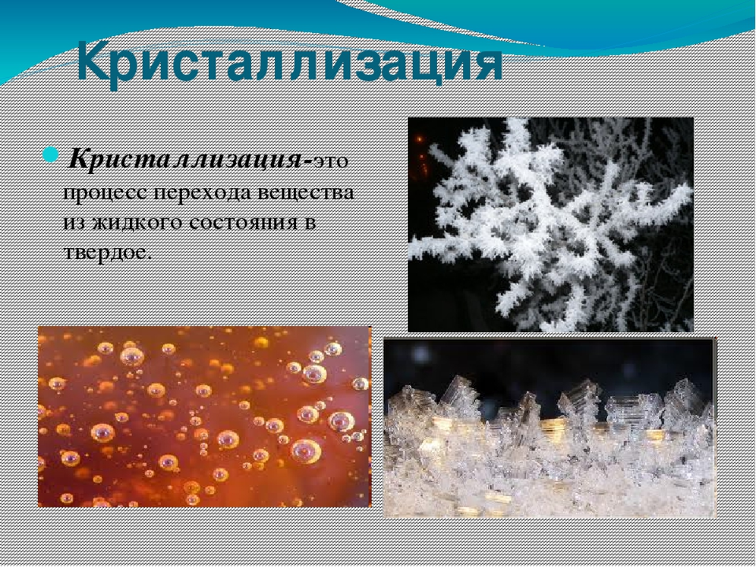
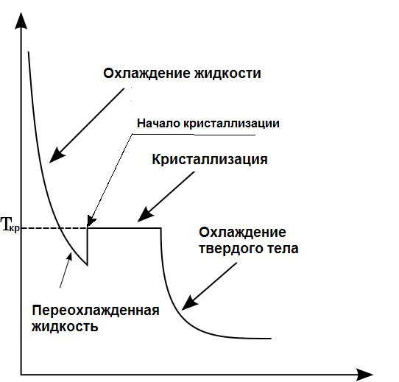
Лабораторная работа №12.
Наблюдение процесса кристаллизации
Цель: пронаблюдать и описать процесс кристаллизации поваренной соли.
Оборудование: вода; стеклянный сосуд; соль; нитка; карандаш или другой похожий предмет. Ход работы.
1. Заранее приготовьте кристаллик соли. Это будет наша затравка. (Если использовать самую обыкновенную поваренную соль NaCl, тогда получатся бесцветные кристаллы). Привяжите кристалл к нитке, нитку закрепите на карандаше (подойдёт и ручка, стержень, и т.п.), так, чтобы кристаллик на нитке висел в центре сосуда.
2. Наполните сосуд водой. Добавьте в неё немного соли. Перемешайте состав, чтобы вся соль растворилась. Добавьте ещё немного соли, также добейтесь её полного растворения. Проделывайте эту операцию до тех пор, пока соль не перестанет растворяться, т.е. пока на дне сосуда не появится осадок из кристалликов соли.
3. После этого вам необходимо немного нагреть полученный раствор. Для этого поставьте сосуд в горячую воду. Продолжайте помешивание. Когда сосуд нагреется, осадок растворится в воде.
4. Для больше надёжности избавьтесь от остатков осадка путём переливания раствора в новый сосуд.
5. Поставьте сосуд с раствором в спокойное место с комнатной температурой, в котором на него не будут влиять внешние воздействия. Теперь всё готово для того, чтобы погрузить в раствор наш кристаллик-затравку. Сделайте это. Зафиксируйте карандаш на краю сосуда. Накройте сосуд листом бумаги.
6. Теперь необходимо ждать. Раз в неделю рекомендуется обновлять раствор по той же схеме, как описано выше. В остальное время сосуд с раствором трогать не стоит. Спустя некоторое время вы заметите, как ваш кристалл увеличивается в размерах
Для того, чтобы ускорить процесс роста кристалла необходимо: 1. Через несколько дней достать увеличившийся кристалл из раствора. 2. Приготовьте насыщенный раствор соли заново. 3. Опустить в новый раствор увеличившийся кристалл.
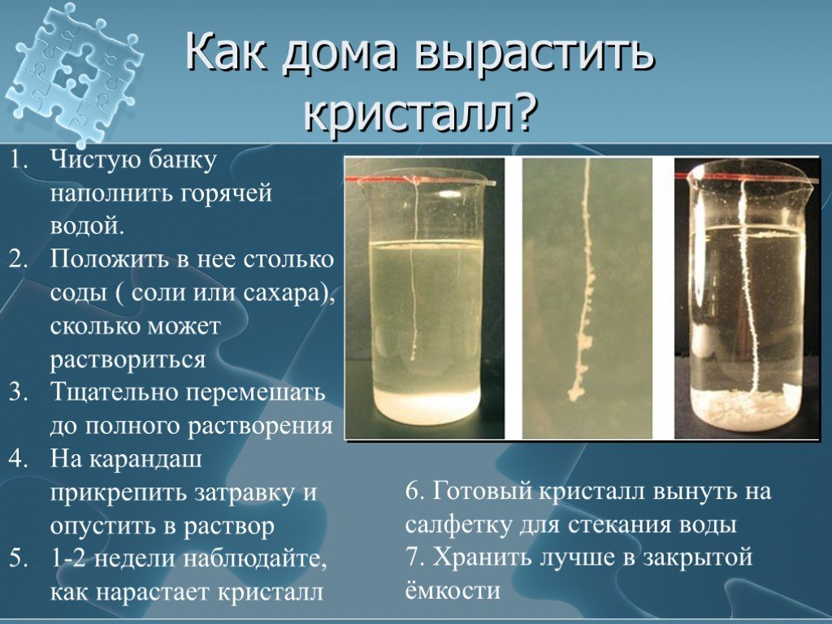
Задание. Ответьте на вопросы.
Контрольные вопросы: 1. Дать определение кристалла. 2. На какие виды делятся кристаллические тела? 3.Сформулируйте определение поликристаллических тел. 4.Сформулируйте определение монокристалла.
Домашнее задание
Проведите домашнюю лабораторную работу. Сделайте вывод. Сфотографируйте свой результат.
Литература: А.В. Фирсов Физика для СПО М. Академия 2014
https://obuchalka.org/20180622101330/istoriya-dlya-professii-i-specialnostei-tehnicheskogo-estestvenno-nauchnogo-socialno-ekonomicheskogo-profilei-chast-1-artemov-v-v-lubchenkov-u-n-2012.html

Готовую работу отправляйте на электронную почту radobenko.sveta@yandex.ru Спасибо.

